ՎՃԱՐՈՒՄՆԵՐԻ ԵՆԹԱՀԱՄԱԿԱՐԳ

Համակարգում հնարավոր է կատարել քաղաքացիական դատավարության շրջանակներում Հայաստանի Հանրապետության օգտին կատարվող բոլոր տեսակի վճարումները։ Մասնավորապես, հնարավոր է վճարել.
ա) դատարան դիմելու համար նախատեսված պետական տուրքը՝
բ) դատարանի դեպոզիտ վճարվող գումարները,
գ) դատական ակտով գործին մասնակցող անձի կամ պետության (պետական բյուջեի) օգտին բռնագանձման ենթակա գումարները (անկախ տեսակից),
դ) դատական տուգանքները։
Վճարումների կատարման, ինչպես նաև՝ դատարանի կողմից վճարումը կատարված լինելու փաստի ստուգման գործընթացները հնարավորինս պարզեցված են։

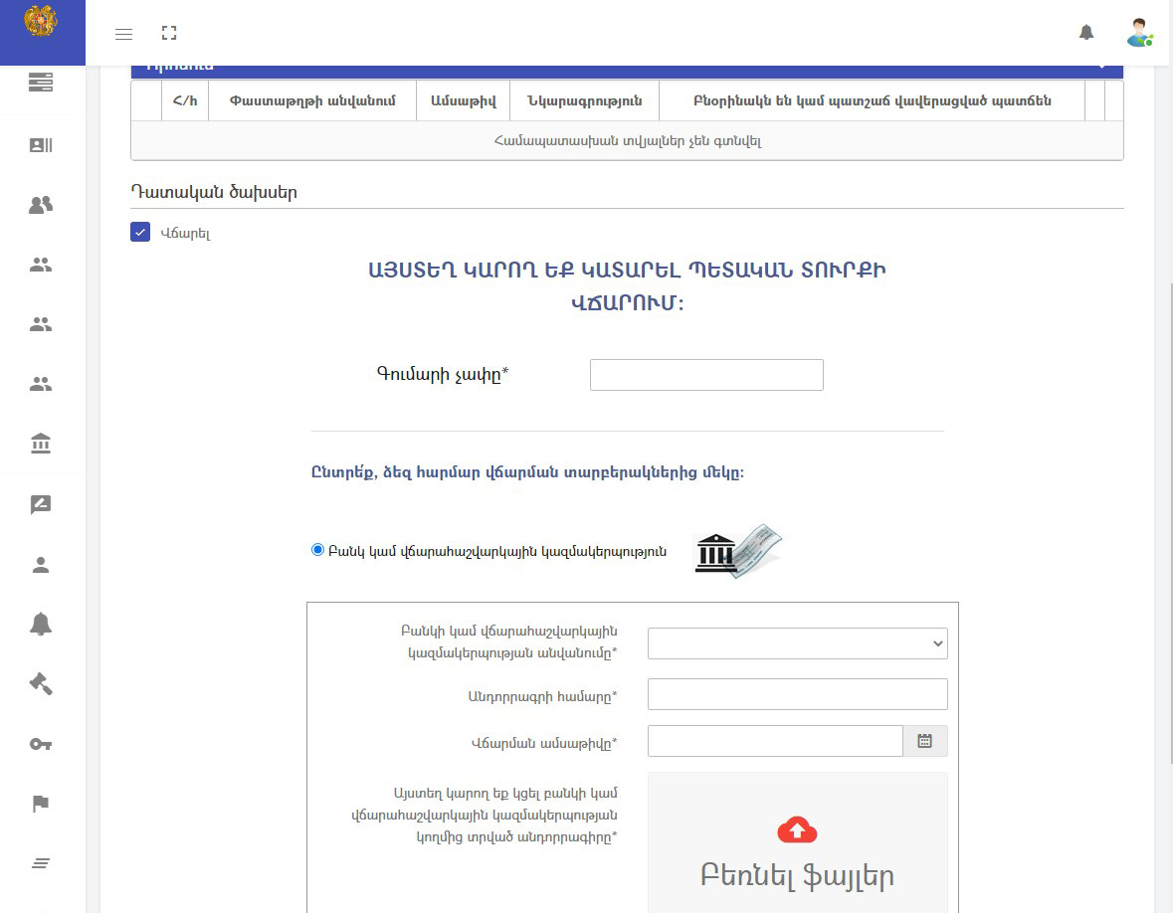

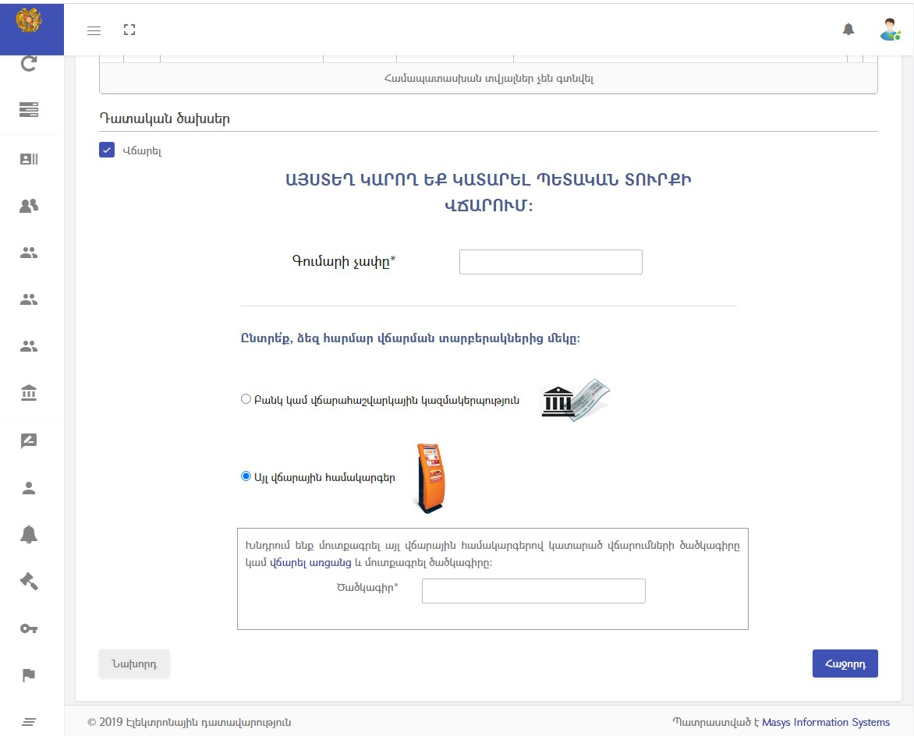

Վճարումների ենթահամակարգը թույլ է տալիս օգտագործել Համակարգի միջոցով կամ դրանից դուրս կատարված վճարումները հավաստող փաստաթղթերը այն դեպքերում, երբ այդ վճարումները չեն «սպառվել» վճարողի կողմից (օրինակ՝ երբ հայցադիմումը վերադարձվել է ներկայացնող անձին)։
Վճարումների ենթահամակարգը ապահովում է վճարման երկու եղանակ՝ բանկի միջոցով և այլ (օրինակ վճարման տերմինալներ): Բանկով վճարման դեպքում լրացվում են որոշակի տվյալներ և կցվում վճարման անդորրագիրը:
Տերմինալի միջոցով վճարելիս ենթահամակարգը հղում է e-payments.am վճարման հարթակ: Կատարվում է վճարում, որից հետո վճարման ծածկագիրը մուտքագրվում է համապատասխան դաշտում:

